Appel à Manifestation d’intérêt visant à vendre/concéder un droit réel sur le site des Prés de Tilff situé sur la Commune d’Esneux

Objet synthétique de l’appel à manifestation d’intérêt

Par cet appel à manifestation d’intérêt, le Commissariat Général au Tourisme (CGT) et la Commune d’Esneux (dénommés ci-dessous, conjointement, « le vendeur ») souhaitent vendre/concéder un droit réel sur le site des Prés de Tilff à un acquéreur susceptible d’y assurer un développement de qualité, attractif et pérenne.
La présente procédure vise à réaliser une opération immobilière de vente/concession de droit réel, et n’est pas une procédure de marché public, les pouvoirs publics ne payent pas de prix aux candidats et ne déterminent pas de besoin. Le vendeur n’exerce aucune influence sur les caractéristiques du projet et sur l’activité en tant que telle, assumés aux entiers risques de l’acquéreur. Les législations européenne et belge relatives aux marchés publics ne sont dès lors pas applicables.

Cette procédure reste cependant soumise aux principes généraux de droit administratif relatifs à la publicité, à la transparence et à l’égalité de traitement entre les candidats. Dans le respect de ces principes, le présent appel à manifestation d’intérêt fait l’objet d’une large diffusion.

La Commune d’Esneux et le CGT mandatent la S.A. IMMOWAL pour les représenter dans le cadre de la gestion de la présente procédure, IMMOWAL ayant l’obligation de faire régulièrement rapport à ses mandants de l’évolution de la procédure.

Objet de la vente/concession d’un droit réel

  - Situation

Le site concerné est situé Chemin du Halage à 4130 Tilff (Esneux).
Il se compose d’un terrain d’une superficie totale d’environ 3ha 49a 92ca (34.992 m²)

Parcelles concernées par la vente/Concession d’un droit réel – Esneux/2e div. ex-Tilff
Parcelles cadastrales | contenance approximative selon cadastre | ancienne affectation | propriétaire | lot obligatoire | lot facultatif
E 364E | 1a00ca | captage d’eau pour la piscine | Commune d’Esneux | X
E 370E | 16ca | cabine électrique | Commune d’Esneux  Parcelle grevée d’un bail emphytéotique au profit du Commissariat Général au Tourisme | X
E 371D | 1ha 91a 57ca | cafétéria, vestiaires, piscines | Commune d’Esneux  Parcelle grevée d’un bail emphytéotique au profit du Commissariat Général au Tourisme | X
E 377B | 1ha 62a 39ca  Sous déduction d’une surface de 6a 36ca occupée par la Maison du Folklore Tilffois, non comprise dans la vente /concession de droit réel  Solde : 1ha 56a 03ca | plaine de jeux et golf | Commissariat Général au tourisme | X
E 390D | 1a 16ca | conciergerie | Commissariat Général au tourisme |  | X
TOTAL | 3ha 49a 92ca

  - Plan cadastral du site

E402B : Bâtiment de stockage (1a 55) + terrain de 6a 36ca (E377B /pie) exclus du projet, dont les limites sont détaillées ci-dessous
E 364E
Captage d’eau
E390D
Conciergerie
E 370E
Cabine électrique
E371D
Cafétéria, vestiaires

Bâtiment de stockage et son terrain (délimité par des clôtures reprises ci-dessous en traits verts au sein du carré rouge) exclus du périmètre

  - description des bâtiments/équipements faisant partie de la vente/concession d’un droit réel

Sur un plan historique, le site était dédié aux loisirs récréatifs, aux sports et au bien-être, autour de piscines en plein air. Rénové en 2003 et 2004, le site est sans affection depuis septembre 2010.

Il se compose :
- d’un bâtiment principal (période de construction : 1974 – rénovation : 2004) : construction à deux niveaux, sur une base de moellons assisés, couverte d’un toit à double pente. Superficie : environ 1.190 m² par niveau. Le rez-de-chaussée, sous pente accueille une mezzanine de 98m². Deux niveaux inférieurs dont la hauteur générale est de 2.50 (niveau-1 et -2) sont également utilisables, d’une superficie identique à celle du rez-de-chaussée ;
- d’anciennes piscines en béton ;
- d’une maison servant de conciergerie (ancienne maison éclusière) : bâtiment isolé. Période de construction : seconde moitié du 19ème siècle. Superficie : 116m² au sol, avec deux niveaux. Ancienne maison éclusière en briques, composée d'un noyau plus ancien de 3 travées sur lesquelles est accolée une tour quadrangulaire; encadrements en pierre calcaire autour des fenêtres; 2 oculi dans une toiture à mansarde; bandeau calcaire pour souligner les étages sur la cour.
- d’une cabine électrique : 16 m². Période de construction : 1980. Installation technique.

La vente/concession d’un droit réel portera sur tout le site, tel que composé des équipements énumérés ci-dessus, à l’exception de la maison du concierge/éclusier (désignée dans le relevé cadastral sous le n°E390D comme « conciergerie ») qui est un « lot » facultatif.

Le bail emphytéotique portant sur les parcelles E371D et E370E appartenant à la Commune d’Esneux a été établi le 23 octobre 1978 au profit du CGT, pour une durée de 50 ans prenant fin le 22 octobre 2028.

Pour information, le Comité d’acquisition (CA) a, en date du 15 décembre 2017, estimé la valeur vénale de la totalité de ce complexe en pleine propriété, hors bâtiment et terrain occupés par la Maison du Folklore Tilffois et son terrain, à 1.276.251€.

Les plans, relevés topographiques du site et des bâtiments ainsi qu’un relevé photographique seront communiqués, sur simple demande introduite par courriel ou par courrier, auprès d’Immowal, 74 Avenue Gouverneur Bovesse, à 5100 Jambes (secretariat@immowal.be).

  - Potentiel du site

Le Commissariat Général au Tourisme et la Commune d’Esneux n’ont pas d’idées préconçues sur la destination du site, tout projet devant bien évidemment tenir compte du cadre règlementaire existant.
Le site des Prés de Tilff pourrait faire l’objet d’une reconversion à orientations multiples.
Sans préjudice de l’application des règles en matière d’urbanisme et d’aménagement du territoire ainsi que des restrictions d’utilisation liées au caractère inondable d’une partie du site, ont déjà été évoqués des projets se développant autour :
- du séjour touristique : hôtel, résidence hôtelière, camping, hébergements insolites, HoReCa, …
- du loisir d’un jour : parc récréatif, remise en forme - wellness, activités nature, jeux indoor-outdoor, …
- d’activités commerciales : micro brasserie, maison du vélo, centre spécialisé de soins pour animaux, artisanat, design, galeries d’art,…
- d’activités de sports: team building, activités liées au vélo favorisées par la proximité du Ravel, mini-golf, karting électrique, padel, skate parc, paintball, sentier pieds nus, ….
Le bâtiment principal pourrait faire l’objet de transformations, être rasé et /ou reconstruit.
Il existe également une possibilité d’extension de l’emprise existante mentionnée dans le CoDT, ainsi qu’une possibilité de modifier le gabarit du bâtiment, moyennant les autorisations urbanistiques préalables requises.
  - potentiel complémentaire

Dans le développement de son projet, le candidat pourrait s’appuyer sur les opportunités foncières suivantes :

- aménagements extérieurs d’environ 100 places de parkings existants sur terrain communal,
- possibilité de valoriser l’île du Moulin, dans le respect du cadre normatif et réglementaire (annexe 2),
- possibilité de développer une production hydroélectrique sur le bief entre l’île du Moulin et le site des Prés de Tilff moyennant l’autorisation préalable de la SOFICO (annexe 2).

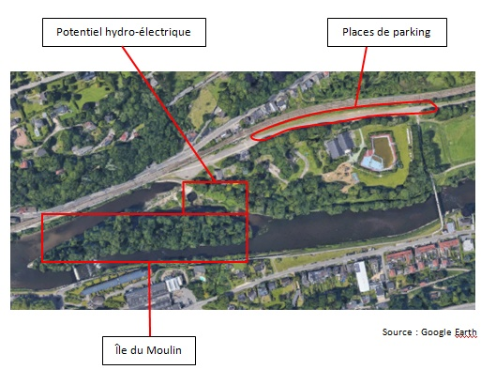

Cadre réglementaire

3.1 .Plan de secteur

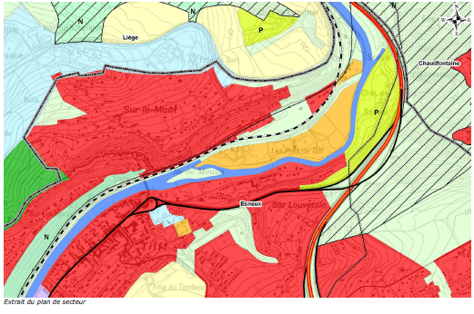
Le site est situé en zone de loisirs au plan de secteur (partie orangée) :

Art. D.II.27 du CoDT : de la zone de loisirs
« La zone de loisirs est destinée à recevoir les équipements récréatifs ou touristiques, en ce compris l’hébergement de loisirs. Le logement de l’exploitant peut être admis pour autant que la bonne marche de l’équipement l’exige. Il fait partie intégrante de l’exploitation. » (Extrait du Code du Développement Territorial.)

  - Aléa d’inondation
DIRECTION DES VOIES HYDRAULIQUES DE LIEGE
ESNEUX – TILFF - Zones d’aléa d’inondation
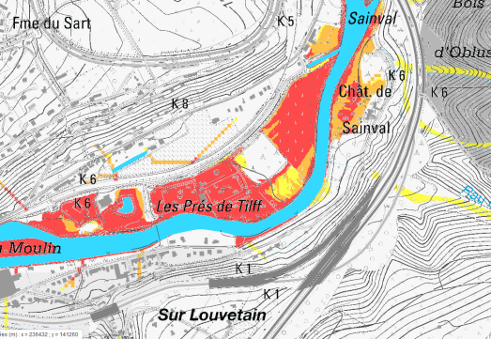
Extrait de la cartographie des aléas d’inondation telle qu’adoptée par le Gouvernement wallon en date du 10 mars 2016 (Moniteur belge du 21/03/2016)
- Zone reprise sous teinte rouge = zone d’aléa d’inondation à valeur élevée
- Zone reprise sous teinte orange = zone d’aléa d’inondation à valeur moyenne
- Zone reprise sous teinte jaune = zone d’aléa d’inondation à valeur faible
Le site est majoritairement situé en zone d’aléa d’inondation élevé à l’exception, notamment, du bâtiment principal et de ses abords.

La capacité d’inondation du site doit être respectée afin qu’il puisse jouer son rôle de tampon pour les terrains situés en aval. En principe, des modifications du sol ne sont pas acceptées. Si des modifications du relief du sol devaient intervenir, elles devraient être mineures et compensées sur le site même.
L’avis du gestionnaire du cours d’eau pour les projets soumis au permis d’urbanisme est obligatoire et contraignant du point de vue du fonctionnaire-délégué (voir tableau ci-dessous).
Pour les projets qui développeraient des possibilités d’hébergement, le principe de la protection des biens et des personnes dans une zone inondable doit être intégré.

Tableau des avis de l’urbanisme en fonction de la valeur des aléas

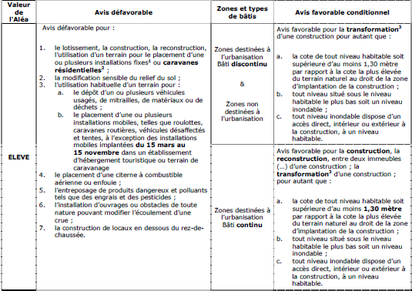

  - Zone de protection et arbres remarquables

Le site n’est pas classé ni repris en zone de protection au sens du Patrimoine.

L’Ourthe n’est pas en zone Natura 2000 à cet endroit, mais bien en amont.

Deux arbres remarquables sont situés sur ce site.

  - Divers

- Inventaire des sites à réaménager
Le site est inscrit à l’inventaire des sites à réaménager (SAR). La Commune a rentré une fiche projet dans le cadre de l’appel à intérêt lancé par le Gouvernement wallon en 2017. A ce stade, le site n’a pas été retenu dans les projets décidés par le Gouvernement.
- Interdiction de se domicilier dans le site
Les candidats sont prévenus qu’il est interdit de se domicilier dans le site, sous réserve de l’exception prévue par l’article D.II.27. du CoDT autorisant le logement de l’exploitant pour autant que la bonne marche de l’équipement l’exige, et qui ferait partie intégrante de l’exploitation.
- Point de Contact fédéral d’Informations Câbles et Conduites (CICC)
De la consultation du Point de Contact fédéral d’Informations Câbles et Conduites (https://klim-cicc.be/information ) en date du 31 mai 2018, il ressort que le site est susceptible de contenir ou de se trouver à proximité d’installations ou de conduites appartenant à l’AIDE (SPGE), à Proximus, à Nethys, et/ou à la CILE (voir annexe 2).

Atouts du site, descriptif des environs, des ressources

Le site des Prés de Tilff est classé au plan de secteur en « zone de loisirs ».
Son implantation, en bord d’Ourthe, représente un atout.
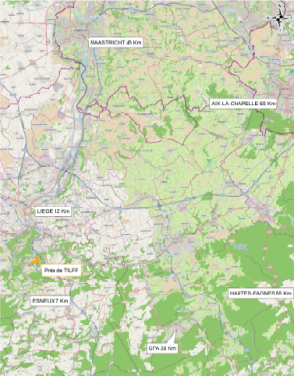

Le village de Tilff est situé dans la vallée de l’Ourthe aux portes de l’Ardenne, à 12 kilomètres de Liège, 7 kilomètres d’Esneux, 12.5 kilomètres de Chaudfontaine, 30 Kilomètres de Spa, 30 kilomètres des Hautes Fagnes, 45 kilomètres de Maastricht, 65 kilomètres d’Aix-la Chapelle.

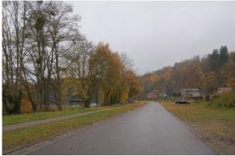
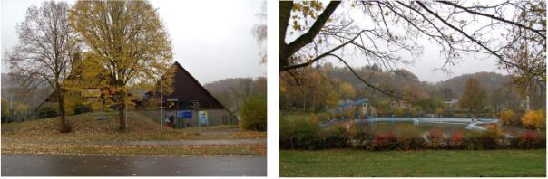

4.1. Connectivité
Les Prés de Tilff, situés chemin du Halage, bénéficient d’un accès aisé, que ce soit en voiture, par train (la gare de Tilff est à 3 minutes à pied du site), par autobus ou en mode doux. (Ravel le long du site).
Des passages permettent d’accéder facilement au site : passerelle au sud et passage sous voies au nord.

    - Par la route
- En venant de Liège, par l’autoroute E25, Sortie 41 au km 7
- En venant de Bastogne, par l’autoroute E 25, sortie 42 au km 8
- En venant de Marche, par la route du Condroz (N63) puis au km 5, suivre à droite la N663
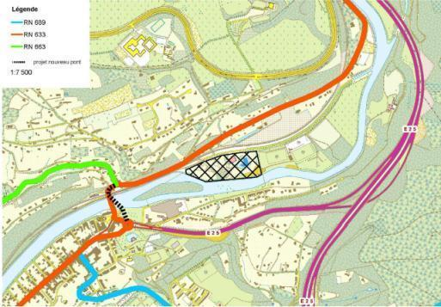

    - A vélo – en mode doux Via le RAVeL et autres réseaux balisés : http://ravel.wallonie.be/home/itineraires/local/ourthe.html
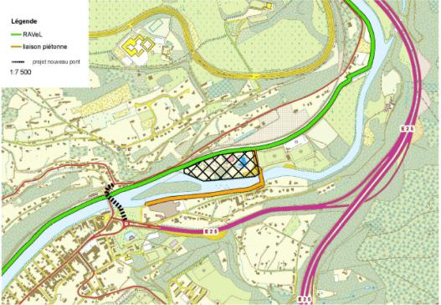

    - Par chemin de fer
- Ligne 42 (Liège-Trois-Ponts- Gouvy-Luxembourg)
- Ligne 43 (Liège-Marloie-Jemelle)
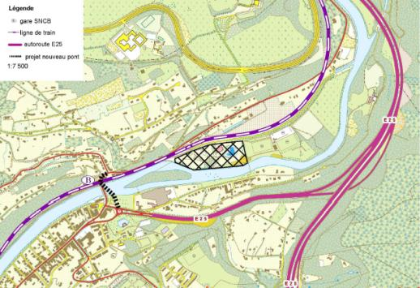

    - Par autobus
- Ligne 377 (Liège- Tilff- Esneux- Comblain-au- Pont)
- Ligne 42 A (Liège Guillemins- Gouvy)
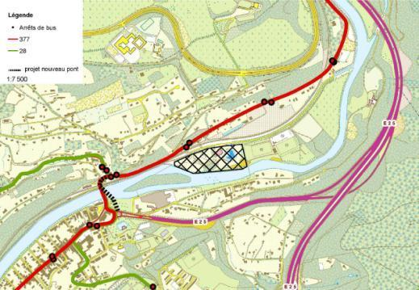
Le pont actuel sera remplacé par un nouveau et le passage à niveau sera supprimé.

  - Liège et le Pays d’Ourthe Amblève – situation et rayonnement
    - Liège
La Province de Liège compte un peu plus d’1 million d’habitants dont près de 600.000 sur l’agglomération liégeoise. Elle représente 10% de la population belge et se situe dans un espace euro régional de près de 4 millions d’habitants, dont les villes d’Aix-la-Chapelle et de Maastricht, qui y sont directement connectées par le réseau ferroviaire et autoroutier.
Capitale économique de la Wallonie, Liège peut s’enorgueillir d’un dynamisme économique important dû à ses PME innovantes et à de nombreuses entreprises au rayonnement international.
En terme d’accessibilité, Liège connait une situation favorable, tant pour le transport de personnes que de marchandises, avec :
- une gare TGV constituant un des nœuds du réseau à grande vitesse européen situé sur l’axe Bruxelles-Allemagne
- un aéroport, Liège Airport, 8e aéroport d’Europe pour le fret et qui accueille plus de 300.000 passagers l’an. Il est à noter que l’aéroport s’est notamment spécialisé dans un secteur de niche, à savoir l’accueil et le transport de chevaux de compétition. L’aéroport a inauguré en 2016 un « Horse Inn ».

La proximité du bassin liégeois avec l’Allemagne et les Pays-Bas constituent des atouts qui séduisent tout particulièrement nos voisins néerlandais qui investissent significativement dans la région.
Un nœud autoroutier à 6 branches relie directement Liège à la France, l’Allemagne, les Pays-Bas et le Luxembourg .

Le tourisme transfrontalier avec l’Allemagne et les Pays-Bas est très actif.

Liège est aussi un espace de culture, de loisirs et de convivialité. Outre les trois institutions culturelles d’importance que sont l’Opéra Royal de Wallonie, l’Orchestre Philarmonique Royal de Liège et le Théâtre de la Place, ce n’est pas moins de 20 musées, 15 théâtres et un Centre International d’Art contemporain que Liège propose à ses visiteurs.

Liège, à l’instar de Bruxelles et Anvers est une ville commerciale dynamique avec plus de 2.000 magasins, 3 zones commerciales dont deux à proximité de la gare (Belle-Ile et Médiacité), le tout complété par un secteur HORECA particulièrement dynamique et toujours en développement avec une offre variée allant du simple hébergement à l’hôtel de standing 5 étoiles .
Les attractions touristiques et culturelles y sont nombreuses et variées (voir https://www.365.be/fr/listing-des-attractions/province-liege/).

    - le Pays d’Ourthe Amblève
Aux portes de l’Ardenne, le pays d’Ourthe-Amblève est le premier espace vert à proximité de la ville de Liège.
La colline du Sart Tilman accueille :
- l'implantation principale de l'Université de Liège qui compte près de 20.000 étudiants dont plus de 20% d’origine étrangère,
- le Centre hospitalier universitaire,
- un parc scientifique centré sur les biotechnologies et l'industrie spatiale.
Ce campus a la particularité d'être dispersé en pleine nature, dans des zones boisées. Le Sart Tilman abrite également le Royal Golf Club et le Musée de Plein air du Sart Tilman.
La colline du Sart Tilman est escaladée au cours de la course cycliste Liège-Bastogne-Liège (Côte du Sart Tilman ou Côte de la Roche-aux-faucons). L'ascension se fait généralement à partir de Tilff dans la vallée de l'Ourthe, et la descente vers Sclessin dans la vallée de la Meuse où se situe le stade du Standard de Liège.
La thématique cycliste est particulièrement présente dans la région, avec à proximité la côte de La Redoute ainsi que le RAVEL de l’Ourthe, probablement le plus fréquenté de Wallonie.
Il s’agit par conséquent d’une région d’excellence pour la marche à pied, l’équitation ou le vélo, sans oublier l’organisation de nombreux trails, ponctuels ou permanents.
Le centre urbain de Tilff, localisé à 800 m du site propose une offre Horeca variée et de qualité qui attire une clientèle importante.
Le Carnaval de Tilff se déroule chaque année lors de la fête du Lætare, le 4ème dimanche du Carême.

Procédure de sélection des projets

  - Calendrier
**/**/2018 : lancement de l’appel à manifestation d’intérêt.
**/**/2018 : date limite de dépôt des dossiers de candidature (dans les 6 mois du lancement).
Une visite facultative du site sera organisée par Immowal sur demande des candidats.
Le candidat qui n’aura pas effectué de visite sera sans recours à l’égard du vendeur quant à l’état du bien.

  - conditions d’éligibilité des candidatures
Le candidat qui souhaite répondre au présent appel à manifestation d’intérêt déposera un dossier de candidature rédigé en français, signé par la personne munie de l’habilitation nécessaire, comprenant au minimum tous les éléments suivants :
- Un certificat d’urbanisme (CU2) ou, à défaut, un procès-verbal d’une réunion de projet (art. D.IV.31 du CoDT) avec les services compétents quant à la compatibilité du projet avec les règles d’urbanisme et d’aménagement du territoire, normes environnementales et prescriptions liées au caractère inondable ;
- La description des modalités d’acquisition avec :
    - en cas d’achat : le prix d’achat,
    - en cas de concession d’un droit réel : la durée, le canon ou la redevance prévue ; le canon sera indexé en fonction de l’indice des prix à la consommation (IPC) ; par ailleurs, le candidat précisera les éventuelles autres modalités de l’opération proposée (intentions de construire et/ou d’affecter en hypothèque, de sous-louer tout ou partie du site, de demander une éventuelle indemnisation au terme du droit réel, …) ;
- un engagement de supporter l’ensemble des frais, droits et honoraires inhérents à l’opération de vente ou de concession d’un droit réel, en ce compris les frais de mesurage le cas échéant ;
- Un plan d’affaires contenant au minimum :
    - une description du projet et un plan masse,
    - les modalités d’investissement du projet : montant global, détail du financement (fonds propres, fonds empruntés, subsides),
    - le phasage des investissements ;
Le cas échéant, le plan d'affaires peut être assorti de conditions. Dans ce cas, leurs modalités de levée (non purement potestatives) doivent être claires et univoques.
- une attestation émanant d’un établissement bancaire européen démontrant la capacité financière et économique du candidat à mener à bonne fin l’exécution du projet ;
- en cas de concession d’un droit réel, une promesse de garantie bancaire émanant d’un organisme européen dans le chef du candidat, couvrant 5 années de redevances ;
Et, si le candidat est une personne physique :
- une copie de la carte d’identité du candidat personne physique ;
ou, si le candidat est une personne morale :
- les bilans et chiffres d’affaires publiés des trois derniers exercices ;
- une copie des statuts (copie de l’acte constitutif et des actes modificatifs, ou des statuts coordonnés) et des cartes d’identité de ses gérants/administrateurs avec la publication de leurs pouvoirs au Moniteur belge.

Le dossier de candidature devra être envoyé dans le délai imparti sur support papier par la poste ou tout autre organisme de courrier, et électronique (format .pdf) aux adresses physique et électronique suivantes :

1 exemplaire papier à l’adresse suivante :
IMMOWAL SA
Avenue Gouverneur Bovesse 74
5100 JAMBES

1 exemplaire en version électronique à l’adresse suivante :
secretariat@immowal.be

Seuls les dossiers qui réuniront l’ensemble des conditions d’éligibilité précitées seront analysés.

  - Critères de sélection du candidat acquéreur et du projet
Les projets seront ensuite classés sur la base des critères dont question ci-dessous.
Les offres seront analysées au sein d’un jury regroupant des membres de la Commune d’Esneux, du CGT ainsi que d’IMMOWAL. Ce jury pourra s’ouvrir à différents experts suivant les besoins.
En fonction des candidatures reçues, le CGT et la Commune d’Esneux se réservent le droit de négocier avec le premier ou les deux premiers classés.
Au terme de la négociation, l’offre retenue sera réputée irrévocable, les seules clauses suspensives acceptées étant :
- l’obtention des permis exempts ou purgés de tout recours en suspension ou en annulation ;
- les éventuelles conditions contenues dans le plan d’affaires, pour autant qu’elles soient claires, univoques et non purement potestatives.
Le(s) candidat(s) sélectionné(s) restera(ont) tenu(s) par ses engagements formalisés dans sa(leur) candidature jusqu’au terme de la procédure de sélection.
Si une offre est déposée par plusieurs candidats personnes physiques et/ou morales, tous les candidats signataires seront tenus solidairement et indivisiblement par cet engagement, lequel subsistera même à l’égard de toute société qu’ils constitueraient ensuite entre eux et à qui ils cèderaient leurs droits.
L’entretien du site sera à charge de l’attributaire dès la signature de la convention sous seing privé de vente ou de concession d’un droit réel, dans les termes et conditions du cahier des charges repris en annexe 4.
La vente/le droit réel sera attribué(s) au meilleur projet, jugé sur base des critères suivants (100 points) :
- Le prix d’achat / offre pour la concession d’un droit réel du site (50 points) :
La cotation des offres se fera selon la formule suivante : prix de l’offre divisée par le prix de l’offre la plus haute multipliée par le nombre de points. Les montants pris en considération pour la concession du droit réel seront obtenus en cumulant les redevances non indexées des 20 premières années du contrat.
- La qualité du plan d’affaires démontrant la faisabilité du projet (40 points) :

L'attention des candidats est attirée sur le fait que le plan d'affaires sera évalué quant à sa robustesse et sa pérennité.

A ce titre, outre les capacités financière et économique des candidats au regard du projet prévu, seront notamment considérés comme éléments favorables :
- la rapidité de mise en œuvre d’une phase cohérente du projet,
- tout élément de la stratégie de développement du projet démontrant son attractivité et sa pérennité, ainsi que sa bonne intégration dans l’environnement du site ;
- l’absence de conditions suspensives autres que l’obtention des permis exempts ou purgés de tout recours en suspension ou en annulation.

- La faisabilité urbanistique et environnementale du projet (10 points)
Les vendeurs prendront en considération l’ampleur des conditions qui seraient émises par les autorités urbanistiques lors de la remise de la candidature pour la réalisation du projet, suivant le CU2 ou procès-verbal de réunion de projet produit par le candidat, ainsi que le respect des normes environnementales.
Sera considéré comme favorable le fait, pour un projet, d’être soumis à de moindres conditions ou contraintes urbanistiques et environnementales.

- Renonciation a la procédure d’appel à manifestation d’intérêts
Tant que le contrat faisant l’objet du présent appel à manifestation d’intérêt n’est pas conclu, le CGT et la Commune d’Esneux se réservent le droit de ne pas conclure cet appel à manifestation d'intérêts et, le cas échéant, de le recommencer selon d'autres modalités. Cette renonciation ne donne pas droit à des indemnisations dans le chef des candidats.

- Conditions d’exécution

Les pouvoirs publics se réserveront un droit de préemption sur tout ou partie des droits cédés, lequel droit sera rendu opposable aux tiers.
Dans le cas d’une concession d’un droit réel, la bonne exécution des obligations de l’acquéreur sera assurée au moyen :
- de la garantie bancaire dont question au point 5.2. ci-dessus ;
- d’un comité d’accompagnement chargé du contrôle de la mise en place effective du projet ;
- de clauses de résiliation.

L’acte de vente et/ou l’acte constitutif de droit réel contiendront un pacte commissoire exprès. Ce pacte autorisera le vendeur à résoudre unilatéralement la vente ou le droit réel, moyennant une mise en demeure restée sans suite utile dans un délai raisonnable, dans l’hypothèse d’un manquement grave du candidat acquéreur. Sera notamment considéré comme un manquement grave le non-respect, par le candidat acquéreur, des engagements qu’il a souscrits en ce qui concerne les délais de réalisation des travaux de reconversion du site.

La vente ou le droit réel seront également résolus de plein droit dans l’hypothèse où le candidat acquéreur est déclaré en faillite ou est dissout volontairement ou par la voie judiciaire.

Annexes

  - Etude paysagère de CUP
  - Renseignements CICC
  - Courrier de la DG02 relatif à la valorisation du site de l’Ile du Moulin et à une production hydro électrique sur le bief entre l’île du Moulin et le site des Prés de Tilff
  - Cahier des charges relatif à l’entretien du site
Liens divers

http://www.sitilff.be (Syndicat d’Initiative de Tilff)
http://www.carnavaldetilff.be (Le Folklore Tilffois)
http://www.esneux.be (La commune d’Esneux)
http://www.ajtilff.be ou tilff@laj.be (Auberge de Jeunesse de Tilff)
http://www.tarpan.be (Réseau de promenades)
http://www.ourthe-ambleve.be (Maison du Tourisme Ourthe-Amblève)
http://www.ravel.wallonie.be/ (Le RAVeL)
http://www.ftpl.be/ (Fédération du tourisme de la province de Liège)
http://www.rsiesneux.be (Royal Syndicat d’Initiative d’Esneux)
http://www.spi.be/fr (Agence de développement économique pour la province de Liège)

Lot devant nécessairement être inclus dans le projet.
Lot pouvant être inclus dans le projet ou non.
L’art. D.IV.6 permet d’octroyer un permis à des réaménagements et des constructions sur le site en dérogeant au plan de secteur: « Un permis d’urbanisme ou un certificat d’urbanisme n°2 peut être octroyé en dérogation au plan de secteur pour les constructions, les installations ou les bâtiments existants avant l’entrée en vigueur du plan de secteur ou qui ont été autorisés, dont l’affectation actuelle ou future ne correspond pas aux prescriptions du plan de secteur lorsqu’il s’agit d’actes et travaux de transformation, d’agrandissement, de reconstruction ainsi que d’une modification de destination et de la création de logement visées à l’article D.IV.4, alinéa 1er, 6° et 7°. Les aménagements accessoires et complémentaires aux constructions, installations et bâtiments précités et isolés de ceux-ci peuvent également être autorisés. Aux fins de production d’électricité ou de chaleur, peut être octroyé en dérogation au plan de secteur un permis d’urbanisme ou un certificat d’urbanisme n°2 relatif à la production d’énergie destinée partiellement à la collectivité c’est-à-dire d’énergie partiellement rejetée dans le réseau électrique ou dans le réseau de gaz naturel ou desservant un réseau de chauffage urbain. »
Tableau issu d’une circulaire ; cfr. articles R.IV.35-1, R.IV.57, R.II.36-12 et R.IV.4-3. du CoDT
L’étude complète du bureau d’études CUP sur le relevé des arbres sur le site est reprise en annexe 1

